LAPORAN
FULL STACK WEB DEVELOPER
DASAR WEB DEVELOPMENT DAN COLLABORATIVE DEVELOPMENT
PERTEMUAN 1



Repository on GitHub
Disusun Oleh
Rizky Jein Nur Aulia FSWD3

SUTDI INDEPENDEN
PT ARKATAMA MULTI SOLUSINDO
MERDEKA BELAJAR KMAPUS MERDEKA
KEMENTERIAN PENDIDIKAN, KEBUDAYAAN, RISET, DAN TEKNOLOGI
TAHUN 2024
TUGAS
- Membuat repositori baru
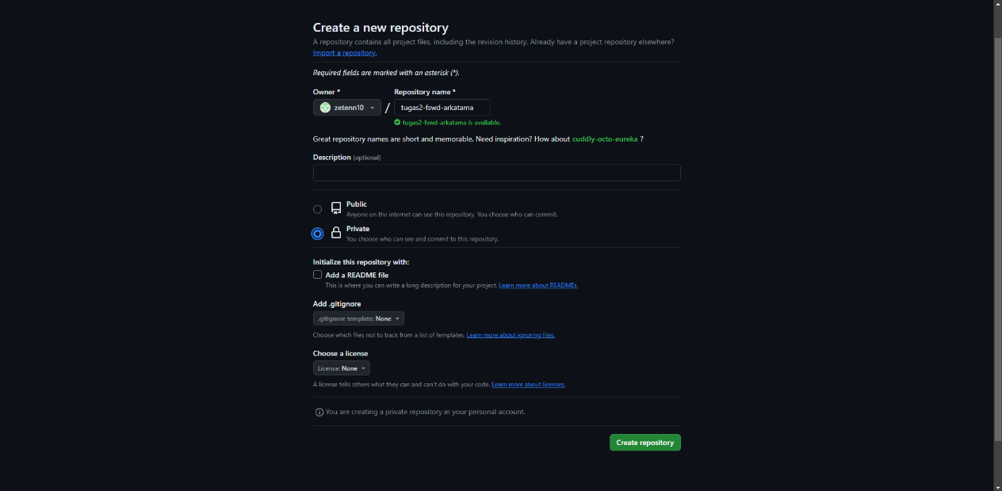
- Undang email Arkatama
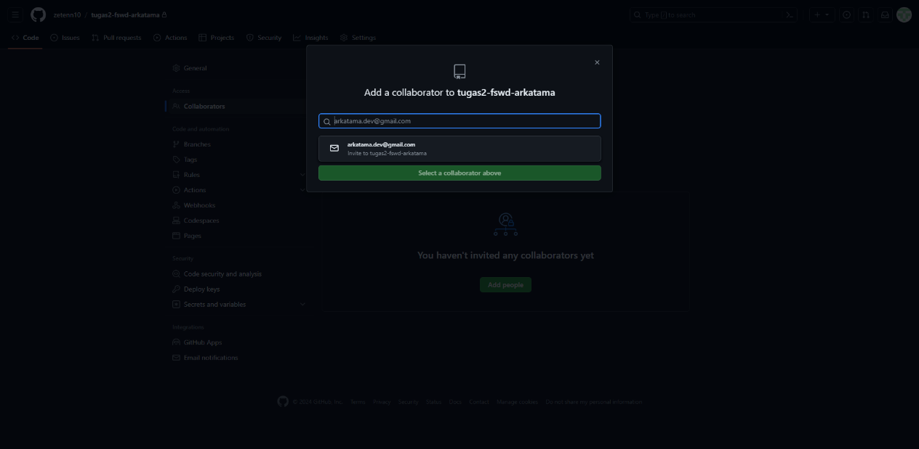

- Download repositori dari GitHub Arkatama
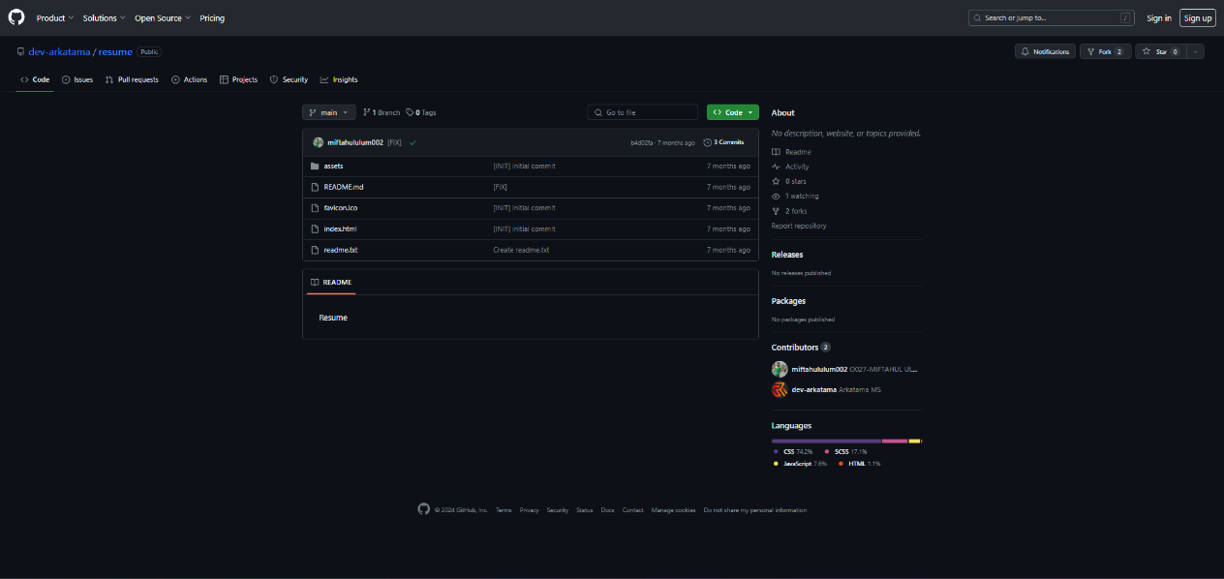
- Ekstraksi Repositori dari GitHub Arkatama
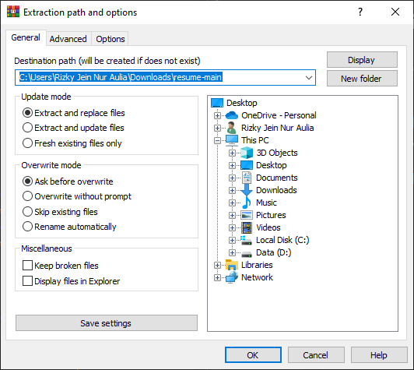

- Aplikasi
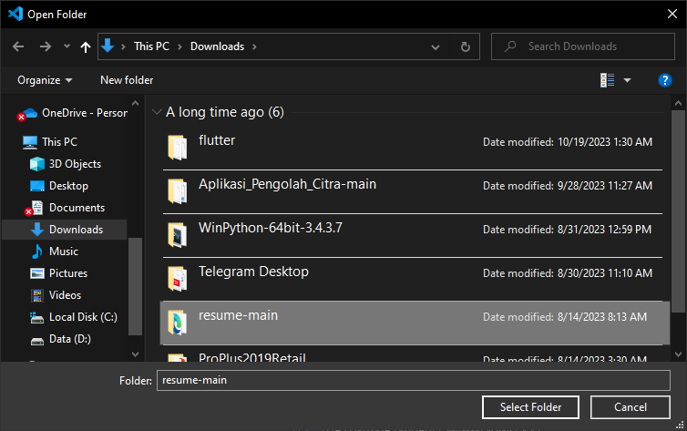
- Buka Terminal dan ketik git init
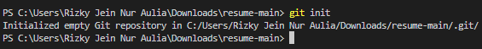

- Hubungkan akun GitHub dengan lokal
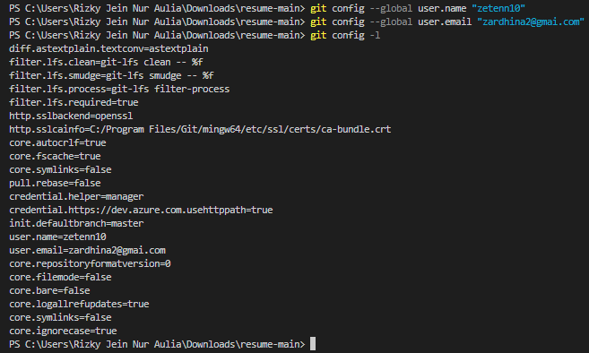
- Masukkan perintah git add dan git commit
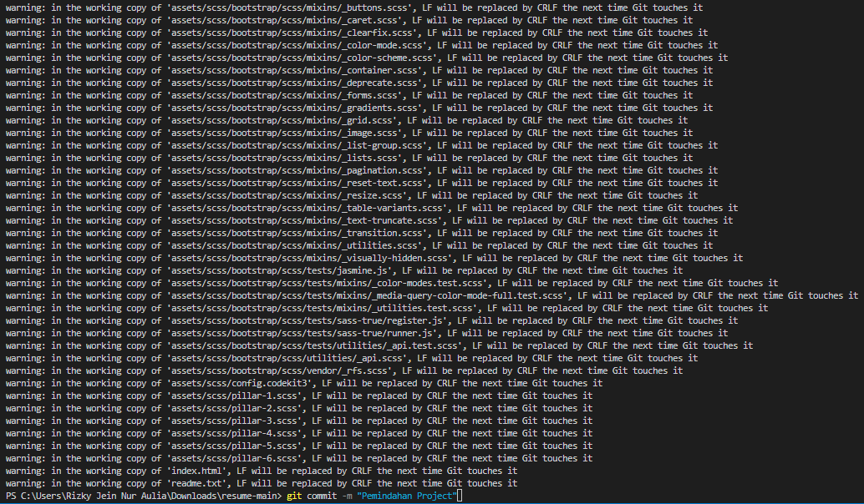
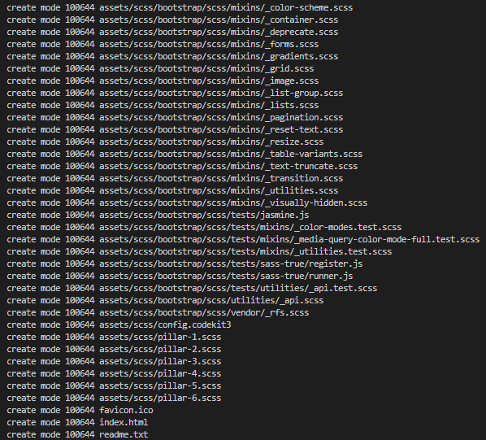
- Push proyek ke GitHub
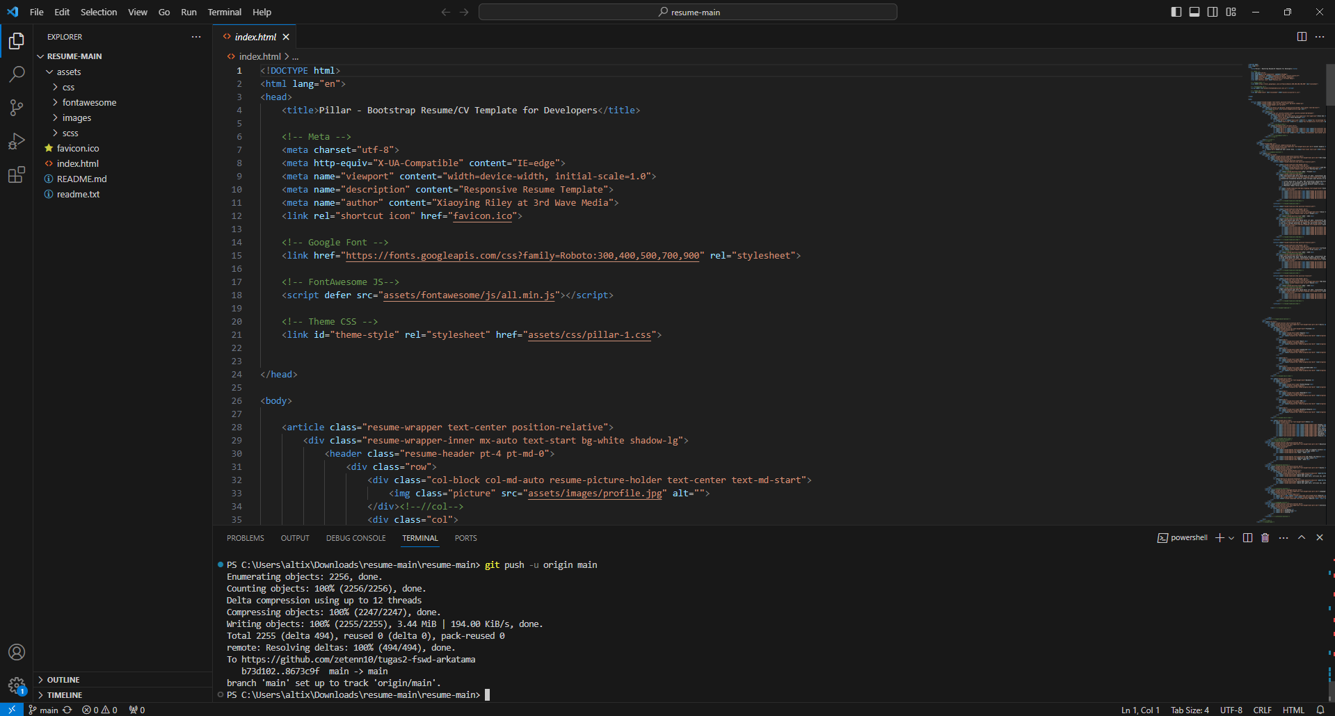

Link Repository GitHub:
zetenn10/tugas2-fswd-arkatama (github.com)

